**C语言：**

**1.GCC编译过程**

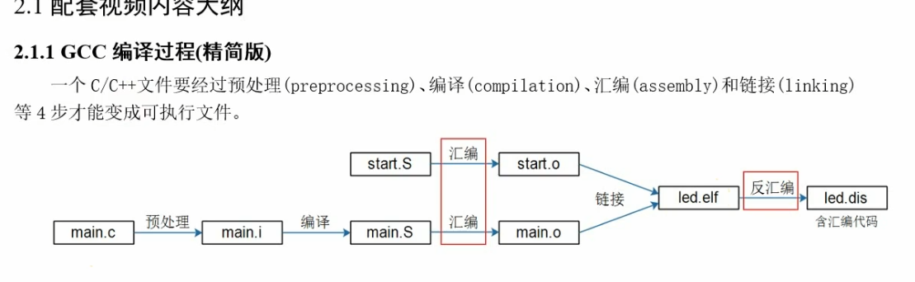

1. C运算符优先级

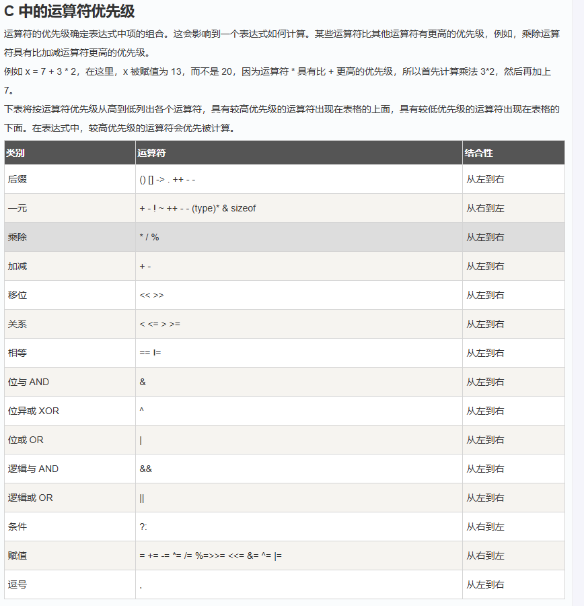

**Linux**

1./proc/stat 文件中关于cpu的内容

